# HTML笔记

目录

HTML笔记 1

一、Delete是删除右侧 1

二、锚点 1

三、 下载文件 1

四、 Label 1

五、 vscode 用Tab 使用emmet 2

六、 链接伪类选择器 2

七、 外部样式表引入 2

八、 input输入框去除黑边框 2

# 一、Delete是删除右侧

# 二、锚点

<a herf=”#+id名字”>

# 下载文件

<a herf=”文件”> 文件后缀需要.exe / .zip 才可以

# Label

绑定点击事件

1.第一种用法就是用label标签直接包含input表单， 适合单个表 单选择

2.第二种用法 for 属性规定 label 与哪个表单元素绑定(通过id)。

 第一种  
  <label> 用户名：   
    <input type="radio" name="usename" value="请输入用户名">     
  </label>  
    
  第二种  
  <label for="sex">男</label>  
  <input type="radio" name="sex"  id="sex">

# vscode 用Tab 使用emmet

快速格式化可以帮你对齐代码，可以设置ctrl+s保存后自动帮你对齐

# 链接伪类选择器

a:visited一定要放到a：hover前面

# 外部样式表引入

<link href="001.css" rel="stylesheet" type="text/css" />

还有一种import 不推荐使用因为要等页面加载完才可以调用

# input输入框去除黑边框

Outline：none；

# 相对定位

Position：relative；

给边偏移时是相对自己本来的位置，来移动，而且本来的位置依旧占有

# 绝对定位

Position：absolute；

失去位置脱标

无父元素或者父元素无定位，则以浏览器（文档）来偏移

有定位的祖先，则以最近有定位的祖先元素为准

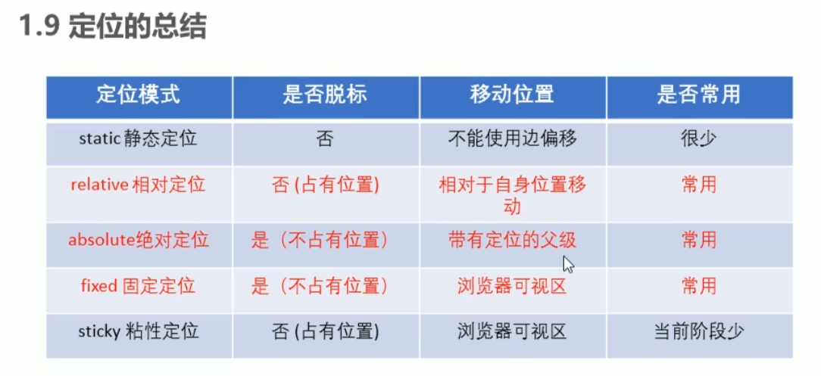

# 隐藏元素

若不要原来的位置display：none；

占用原来位置visibility：hidden；

# vertical-align

实现行内块与文字对齐，用于文字居中显示

# 十三、项目文件夹规定

